SAJTÓKÖZLEMÉNY

ÉMOP-4.1.1/A-2008-0065

GÖNCRUSZKA KÖZSÉG ÖNKORMÁNYZATA
(3894 GÖNCRUSZKA, Fő út 83.)

Orvosi rendelő létesítése Göncruszkán, a minőségi betegellátás és egészségmegőrzés érdekében

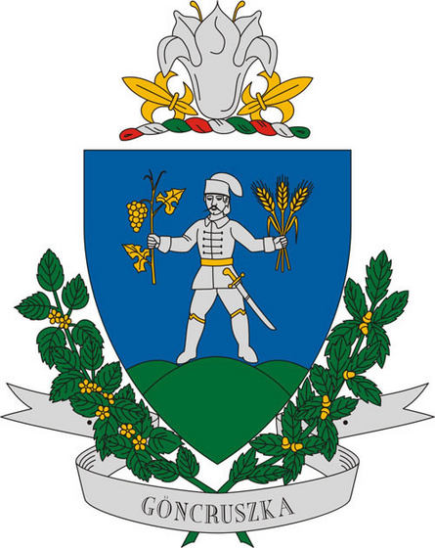


A projektek az Európai Unió támogatásával, az Európai Regionális Fejlesztési Alap társfinanszírozásával valósulnak meg
2010. augusztus 14-én, 14 órakor adják át Göncruszkán azt az uniós támogatással készült egészségházat, amelynek megépülésével a 21. század igényeinek megfelelő, korszerű alapszintű betegellátásban részesülhetnek a település lakói

Háttér
A projekt megvalósulásának helyszíne Borsod-Abaúj-Zemplén megye, az Abaúj-Hegyközi kistérségben található Göncruszka település. A kistérségre és egyben a településre is a rossz demográfiai, foglalkoztatási, szociális mutatók valamint a hiányos infrastrukturális ellátottság a jellemző.
Az önkormányzat folyamatos erőfeszítései ellenére sajnos a közösségi és szociális ellátások színvonala is hiányos, - a település gazdasági és infrastrukturális helyzetéből adódóan,- elmarad a XXI. század követelményeitől. Ezen hiányosságok és szükségletek megoldása csak folyamatos fejlesztésekkel új célok kitűzésével, és társadalmi összefogással lehetséges.
A fejlesztési célok között elsősorban a szociális alapellátó intézmények infrastrukturális korszerűsítése szerepel. Kiemelkedő jelentőséggel bír a település orvosi rendelőjének, mint a szociális ellátás „első lépcsőjének” a kialakítása.
Ezen szociális alapellátás, személyi és infrastrukturális feltételeinek a biztosításáért a helyi önkormányzat a felelős. A személyi feltételeket egy háziorvossal, hetente két alkalommal biztosítja. Helyi ügyeleti ellátás nincs, az orvosi ügyelet legközelebb Göncön van. Az intézményi hátteret jelenleg egy 1950-es években épült épület látja el, aminek műszaki és technológiai állapota sajnos teljesen elavult.
Az épület korából adódóan a falak megsüllyedtek, néhol a talaj mozgásából adódóan megrepedeztek, a tető beázik, a nyílászárók nem szigetelnek, illetve az infokommunikációs eszközök is hiányosak, nem megfelelőek.
További gondot jelent, hogy az épület használata és a szolgáltatások igénybevétele - a mozgásukban korlátozottak, kismamák, idős emberek, illetve bármilyen testi fogyatékkal élők számára - akadályokba ütközik. Nincs mozgáskorlátozott parkoló és WC, az ajtók szélessége nem megfelelő a kerekesszékkel közlekedők számára, valamint a padló burkolata az akadálymentesítés és a mindennapi közlekedés szempontjait is figyelembe véve, elmarad az elvárt minőségtől és veszélyes.
Szintén nagy gondot jelent az orvosi rendelő eszközeinek elavulása és az életmentő orvosi műszerek hiánya is, figyelembe véve a településen élő idős emberek számát, az orvosi rendelések sűrűségét és az ügyelet távolságát tekintve.
Az intézmény ezen feltételek és körülmények ellenére azonban működik. Megléte alapvető fontosságú a településen élő, főként hátrányos helyzetű, alacsonyan iskolázott és nagyszámú idős lakosai számára egészségük megőrzése és védelme érdekében.
Tervezés
Göncruszka Község Önkormányzatának elsődleges célja a település szociális alapellátást nyújtó intézményeinek infrastrukturális fejlesztése és technológiai korszerűsítése. Jelen pályázat megvalósulása is ezt a célt szolgálja. A projekt eredményei a megújult, a XXI. századnak megfelelő környezetnek köszönhetően az egész település számára érezhető változást jelentenek az egészségügyi ellátásban.
A projekt tervezése és megvalósítása során a község önkormányzata - mint pályázó szervezet - nagy gondot fordított az egyes esélyegyenlőségi csoportok társadalmi helyzetének a javítására. Mivel a településen több idős és mozgásukban korlátozott ember él, kiemelkedő jelentőségű, hogy a település orvosi rendelője és az ott nyújtott szolgáltatások elérhetővé váljanak számukra. Éppen ezért az épület a projekt során teljes körűen akadálymentesítésre került és a háziorvosi szolgáltatást emberközeli lett.
A létrehozott új orvosi rendelő természetesen továbbra is egy körzet egészségügyi ellátását teszi lehetővé, bár az eddigi heti 2 rendelési alkalom 3 rendelésre növekedik. A széles partneri kapcsolatok kiépítése is megvalósul, melyek segítségével bővíthetővé válik az egészségügyi alapellátás keretében nyújtott szolgáltatások köre. Az Általános Iskolával közösen egy egészségnevelési program bevezetése van tervben, melynek keretein belül olyan témákra (AIDS, szexuális felvilágosítás, dohányzás, alkohol és drogfogyasztás) hívnánk fel a figyelmet, melyek a régióban és a kistérségben is az évek folyamán egyre aktuálisabbá váltak.
Megvalósulás
A fejlesztés eredményei természetesen számokkal is kimutathatók. A 130,33m²-es épületben a rendelési alkalmak száma 3-ra növekszik. A beszerzett új orvosi műszereknek köszönhetően javulnak a betegségek diagnosztizálásának mutatói, az egyes betegségek már a korai stádiumban is felismerhetővé válnak (pl. a keringési rendszer betegségei). Növekednek a sürgősségi esetek túlélési és ellátási mutatói is, (10-ből 8 esetben sikeres a mentés és stabilizálhatóvá válik a beteg állapota a mentők kiérkezéséig) a beszerzett életmentő orvosi eszközök beszerzésével. A minőségi orvosi ellátásnak, a felvilágosításoknak és a tájékoztatásoknak köszönhetően a születéskor várható élettartam felzárkózása várható az országos átlaghoz viszonyítva. A férfiak esetében ez 67,1 évet, a nők esetében 75,9 évet jelent.

Urbán József
polgármester
Göncruszka Község Önkormányzata
3894 Göncruszka, Fő út 83.
Telefon/fax: 46/588-217
E-mail: k0790@koznet.hu
Web: www.goncruszka.net

